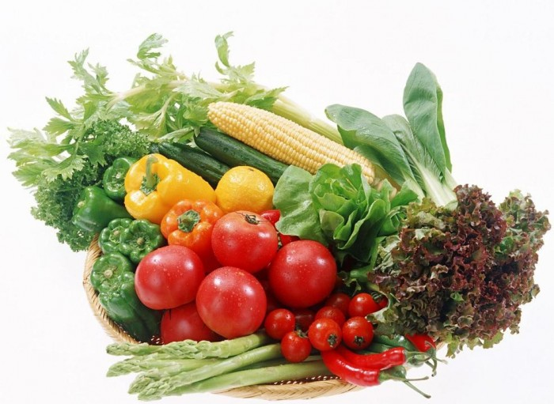

Тема «Овощи»
Дидактическая игра «Назови, что это?»
Цель: Закреплять названия овощей.
Речевая задача: Активизировать и обогащать словарь по теме «Овощи».
Материал: картинки с изображениями овощей, фишки.
Ход игры: Рассмотри картинки и назови, что принесла хозяйка с базара? Как можно всё это назвать одним словом? Скажи, где растут овощи? Назови овощи круглой формы. Назови овощи овальной формы. Назови овощи треугольной формы. Назови овощи, которые растут в земле; на земле. За правильный ответ ребёнок получает фишку.

Дидактическая игра «Сортируем овощи»
Цель: Закреплять в активном словаре использование обобщающего слова «овощи».
Речевая задача: упражнять в образовании уменьшительно-ласкательной формы существительных, использовать их в речи.
Материал: картинки с изображениями овощей, корзинки; фломастеры, фишки.
Ход игры: Предложить ребёнку назвать, что мама принесла с магазина? Как всё это назвать одним словом? Попросить его разложить в корзины (при помощи фломастера) овощи. Например, «Капусту я положу в корзину, а капусточку – в корзиночку». За правильный ответ ребёнок получает фишку.

Дидактическая игра «Как собирают овощи? »
Цель: Закреплять в активном словаре использование обобщающего слова «овощи».
Речевая задача: упражнять в составлении фразы, образовании формы винительного падежа существительных.
Материал: картинки с изображениями овощей; фишки.
Ход игры: У Дяди Фёдора созрел урожай. Назовите, что растёт у него на грядках? Как назвать всё это одним словом? Расскажите Дяде Фёдору как собирают овощи, которые растут на земле, на кусте (срывают, срезают). Как собирают овощи, которые растут под землёй (выкапывают, выдёргивают). Воспитатель показывает картинки, дети составляют фразу. (Морковь дёргают, картофель копают, капусту срезают, огурец срывают, свёклу дёргают, кабачок срезают, помидор срывают и т.д.). За правильный ответ ребёнок получает фишку.

Дидактическая игра «Пятачок считает овощи»
Цель: Закреплять в активном словаре названия овощей.
Речевая задача: Упражнять в умении правильно согласовывать имена числительные «два» и «пять» с существительными в косвенных падежах
Материал – карточки с изображением овощей, фишки.
Ход игры: Предложить детям рассказать Пятачку о том, сколько и каких овощей он собрал. Ребёнок берёт карточку и считает: «Один помидор, два помидора, пять помидоров» и т.д. За правильный ответ ребёнок получает фишку.

Дидактическая игра “Повар и овощи”
Цель: Закреплять названия овощей.
Речевая задача: упражнять в образовании относительных прилагательных от существительных
Материал: картинки овощей, салатниц, стаканов
Ход игры: Предложить ребёнку назвать, какие блюда повар приготовил из овощей.
Сделаем из овощей салат. Какой получился салат? (Получится овощной салат)
Салат из капусты? (Капустный)
Из свёклы? (Свекольный)
Салат из огурцов? (Огуречный).
Из кабачков повар сделал икру. Какая получилась икра? (Кабачковая)
Икра из баклажанов. Какая икра? (Баклажанная).
Из моркови? (Морковная)
Из помидор сделал сок - томатный сок.
Сок из тыквы. Какой? (Тыквенный)
Сок из моркови? (Морковный) Сок из свёклы (Свёкольный)
Из картофеля приготовил пюре. Какое пюре? (Картофельное)
Пюре из тыквы. Какое?
Пюре из гороха? (Гороховое)

Дидактическая игра «Сравни овощи»
Цель: Закреплять названия овощей.
Речевая задача: упражнять в образовании сравнительной степени прилагательных
Материал: картинки овощей, фишки.
Ход игры: Предложить ребёнку сравнить овощи по образцу: «Репа сладкая, а морковь слаще».
Речевой материал:
Капуста большая, а тыква… Помидор красный, а свёкла…
Кабачок зелёный, а огурец… Редис мелкий, а горох…
Картофель твёрдый, а тыква… Огурец свежий, а перец…
Огурец длинный, а кабачок…

Дидактическая игра «Подскажи словечко».
Цель: Закреплять названия овощей; развивать умение отгадывать загадки, подбирать нужное слово, отвечать на вопрос по содержанию литературного текста.
Материал: мультимедийная презентация овощей, фишки.
Ход игры: «Ребята, Дядя Фёдор собрал на своём огороде урожай овощей. Он предлагает вам отгадать и назвать, какие овощи собрал. Игра называется «Доскажи словечко».
- Я буду начинать строчку стихотворения, а вы заканчивать в рифму (используется медиапроектор):

И снаружи крепка,
И внутри не пусто
Превратилась в белый шар
Хрусткая…капуста (щелчок).

Из земли за чуб плутовку,
Тянем сочную…морковку (щелчок).

Хоть и сахарной зовусь,
Но от дождей я не размокла.
Крупна, кругла,
Сладка на вкус,
Узнали вы? Я…свекла (щелчок).

В огороде поищи,
Взял за хвост – скорей тащи!
Не щенок, не киска
Красная…редиска (щелчок).

Летом в огороде-
Свежие, зеленые,
А зимою в бочке –
Желтые, соленые.
Отгадайте, молодцы,
Как зовут нас?...огурцы (щелчок).

Он из тыквенной родни, на боку лежит все дни,
Как зеленый чурбачок под названьем …кабачок (щелчок).

Кругла да гладка, откусишь – сладка.
Засела крепко на грядке…репка (щелчок).

Заставит плакать всех вокруг,
Хоть он и не драчун, а …лук (щелчок).

Верите – не верите, мы родом из Америки.
В сказке мы сеньоры, на грядке …помидоры (щелчок).

Дидактическая игра «Назови, что это?»

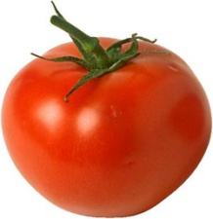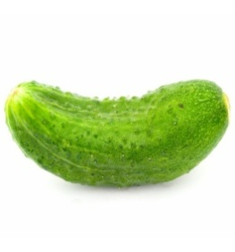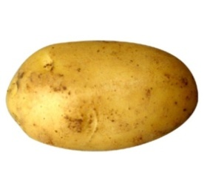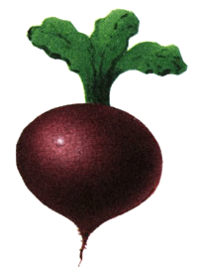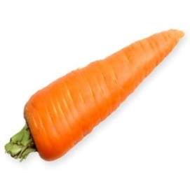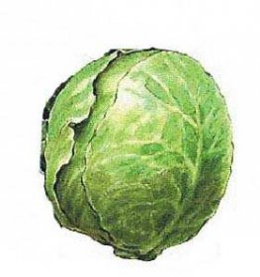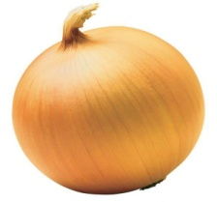

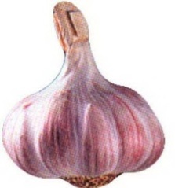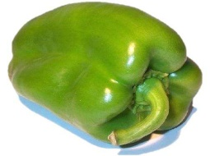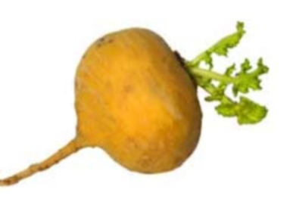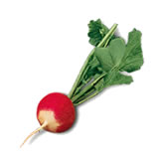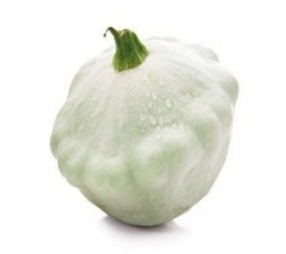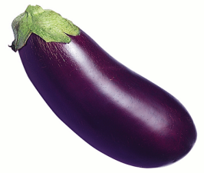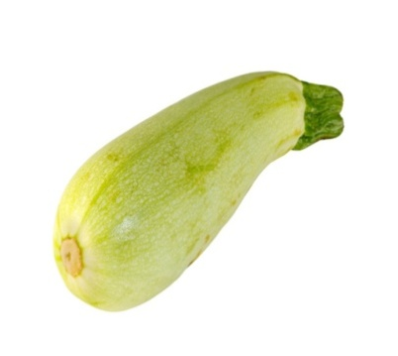

Дидактическая игра «Сортируем овощи»
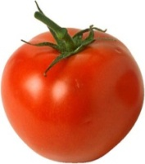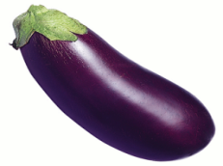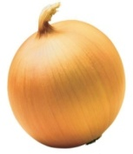
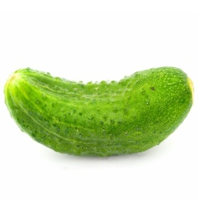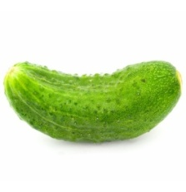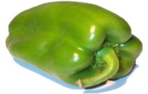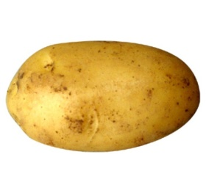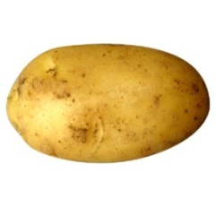
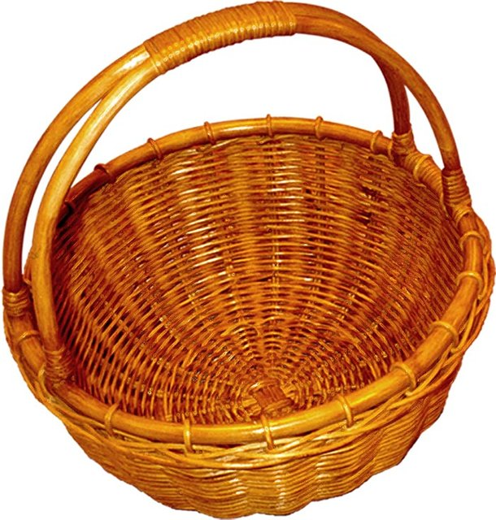

Дидактическая игра «Как собирают овощи? »
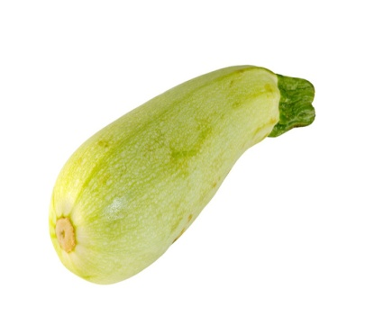

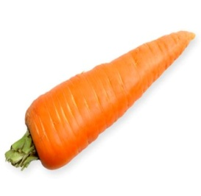

Дидактическая игра «Пятачок считает овощи»
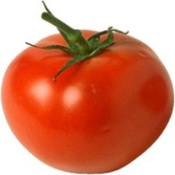

Дидактическая игра «Повар и овощи» «Назови салат»
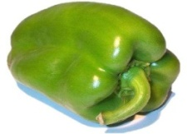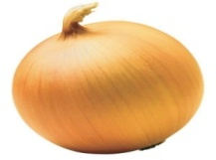

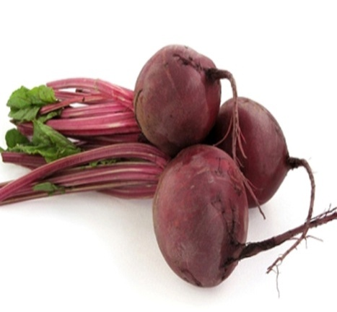

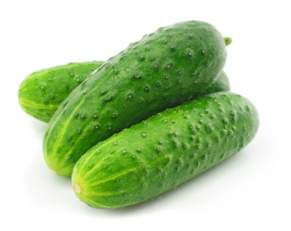
Дидактическая игра «Повар и овощи» «Назови икру»
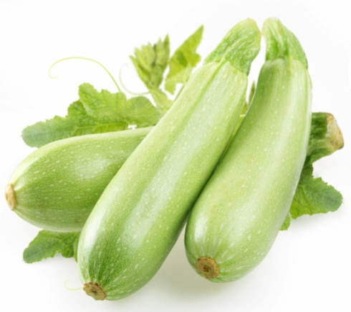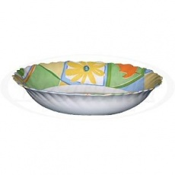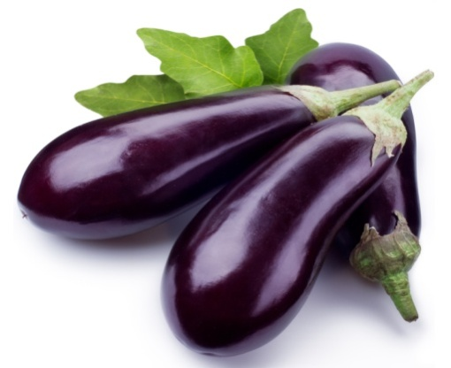

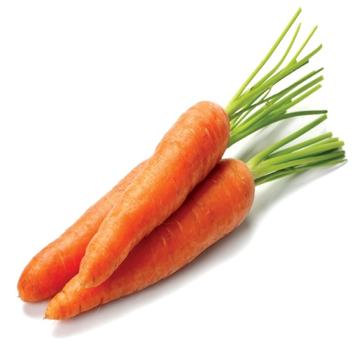

Дидактическая игра «Повар и овощи» «Назови сок»

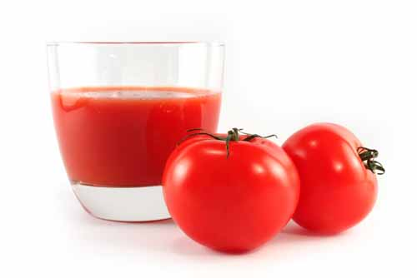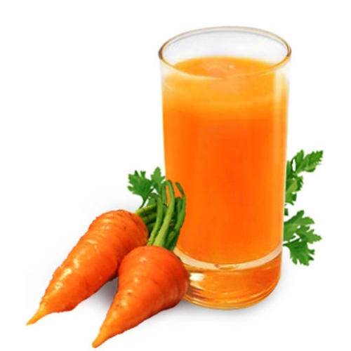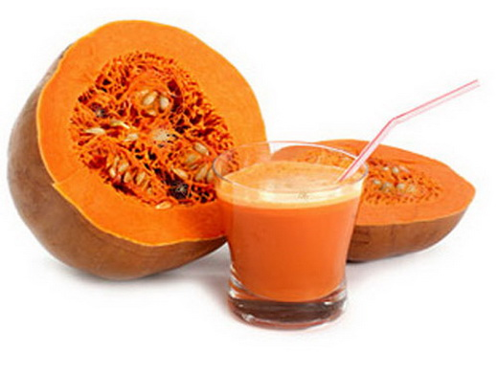

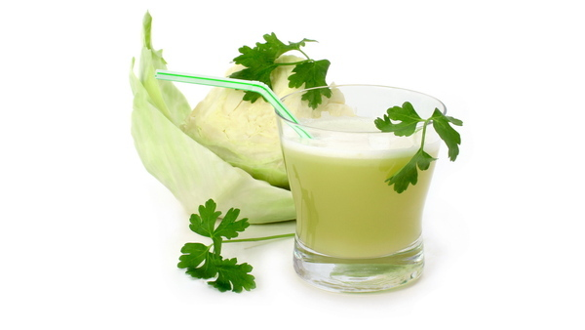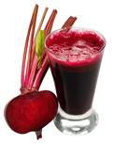

Дидактическая игра «Повар и овощи» «Назови пюре»

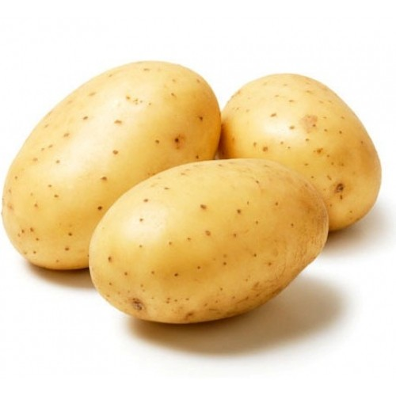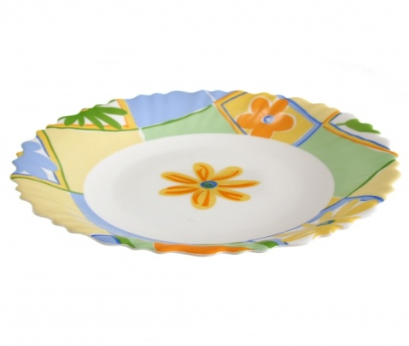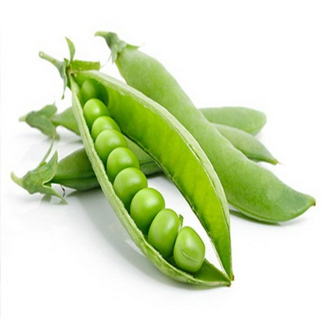

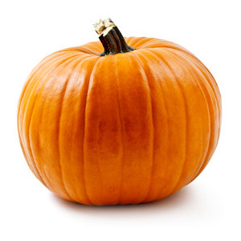

Дидактическая игра «Сравни овощи»

